Муниципальное бюджетное дошкольное образовательное учреждение

«Детский сад общеразвивающего вида №62 «Тирэк»

пгт Н.Мактама»

***Сообщение***

***из опыта работы на КМО***

***Тема: «Ознакомление детей с татарским народным искусством»***

*(на базе МДОУ №57)*

Составила и провела воспитатель по ИЗО:

Нутфуллина Г.З.

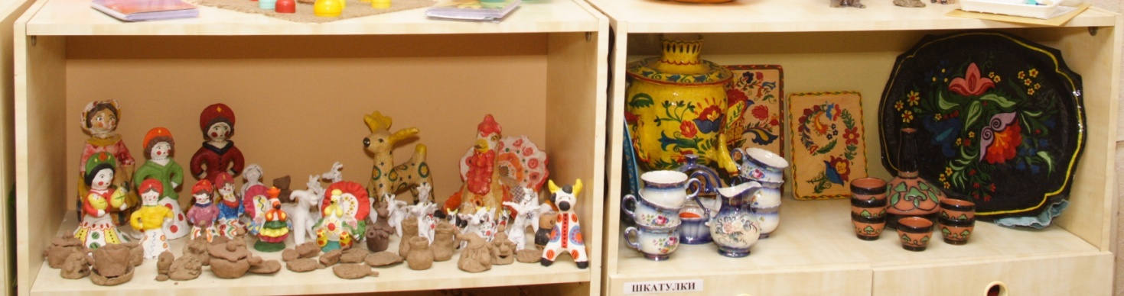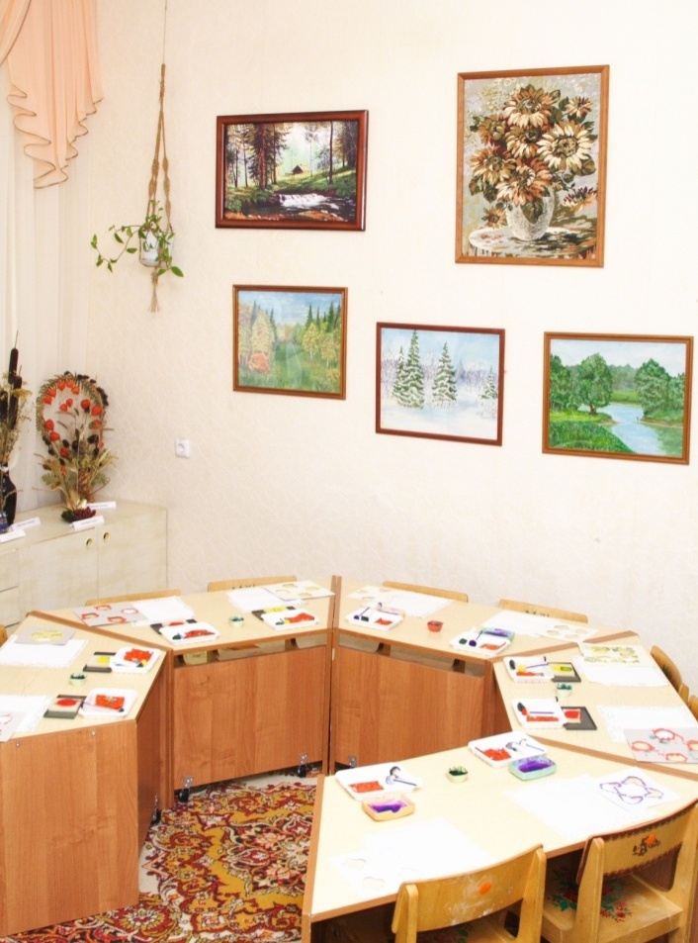 Сегодня мы на многое начинаем смотреть по-иному, многое для себя заново открываем и переоцениваем. Это относится и к прошлому нашего народа. Н.Д.Ушинский говорил, что воспитание, созданное самим народом и основанное на народных началах, имеет ту воспитательную силу, которой нет в самых лучших системах, основанных на абстрактных идеях или заимствованных у других народов. Искусство и обычаи народа неразрывно связаны с его историей, религией, природными условиями, особенностями быта, торговыми связями и культурой (укладом) жизни населения.

Устное народное творчество, музыкальный фольклор, народное декоративно-прикладное искусство должно найти большее отражение в содержании образования и воспитания подрастающего поколения.

Народное искусство как проявление творчества народа близко по своей природе творчеству ребёнка (простота, завершённость формы, обобщённость образа), именно поэтому оно близко восприятию ребёнка, понятно ему.

Татарское прикладное искусство, традиции национального костюма представляют яркую и своеобразную страницу художественного творчества народа. Поэтому главной задачей педагога показать и раскрыть подрастающему поколению всю красоту (специфику) культурного наследия, собранного на протяжении многих веков, и на основе этого научить творить.

Общая цель моей работы с детьми дошкольного возраста направлена на развитие эстетического вкуса, на приобщение к истокам национальной культуры на примере изучения орнаментального искусства татарского народа, на воспитание уважения к национальному искусству, любви к народу, создавшему самобытные художественные ценности, на развитие художественных способностей детей.

Для решения этой цели, в своей работе, наметила следующие задачи:

1. 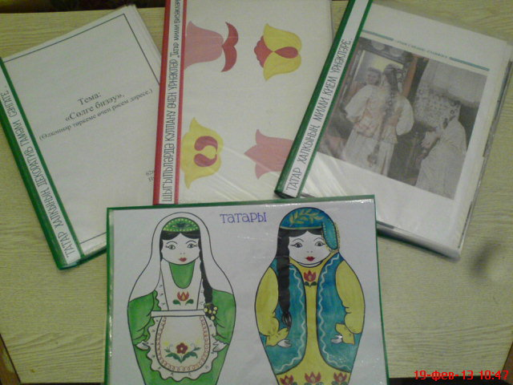Углублять и расширять знания детей о татарском народном искусстве, учитывая возрастные особенности детей.
2. Закреплять представления детей о татарском национальном колорите, ритме, композиции, орнаментального оформления предметов быта, одежды, посуды.
3. Украшать национальным орнаментом одежду, посуду, предметы быта.
4. Развивать ручную умелость на занятиях по лепке (использовать разнообразные методы и приёмы лепки на плоскости и объёмному изображению); и на занятиях по ручному труду (знакомство детей с техникой вышивания на ткани, картоне; работа с бисером).
5. Дать информацию об архитектуре республики и о своём родном городе; познакомить с историческими памятниками и достопримечательностями столицы и Альметьевска.
6. Изображать в рисовании эпизоды из знакомых татарских сказок; сказочных персонажей.
7. Знакомить детей с творчеством татарских художников и народных мастеров.
8. 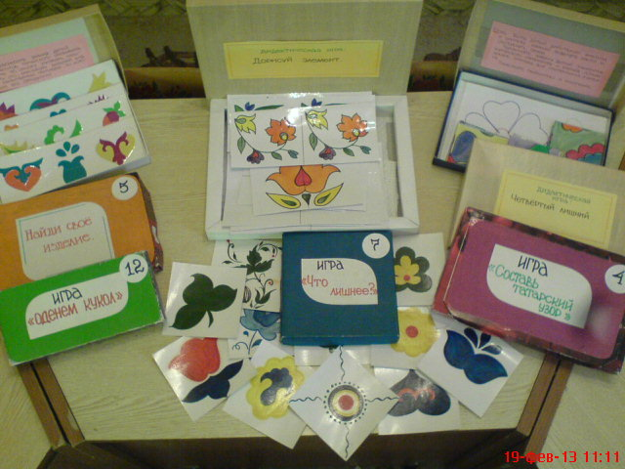Развивать эстетическое восприятие, эмоциональную отзывчивость в процессе ознакомления с народным искусством.
9. Воспитывать у детей любовь к своему родному краю, народному искусству, уважение к труду народных умельцев.

Решение этих задач можно осуществить при наличии хорошего наглядного материала и подготовленности самого педагога. Поэтому стала собирать материал по данной теме: готовить пособия, альбомы, собирала цветные иллюстрации с элементами татарского костюма, предметов быта. Пополнялся и мини-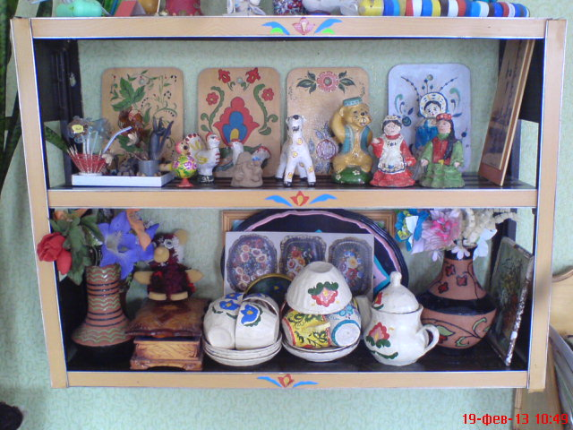музей разнообразным материалом (прялка, качалка и т.д.), были изготовлены и дидактические игры. Во всех группах пополнялся национальный уголок разнообразным материалом, 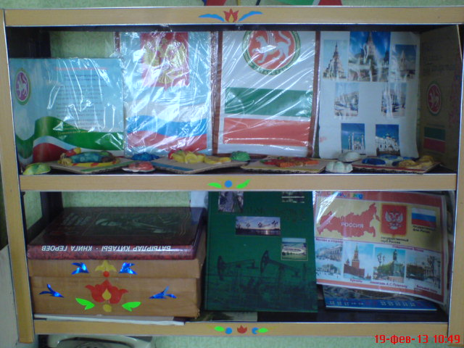обшивали кукол в 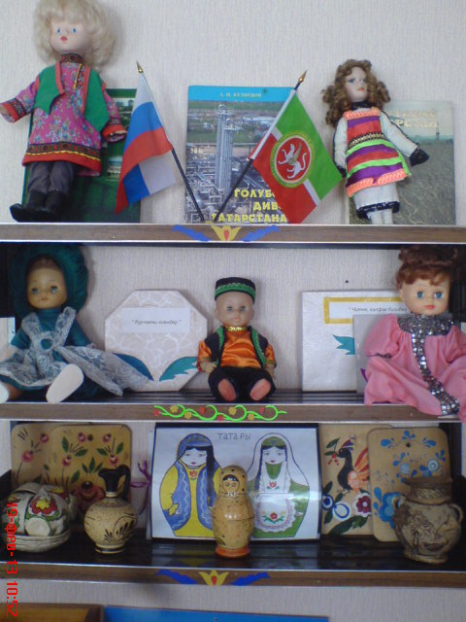национальные костюмы. Приобретала методические пособия по данной теме.

Работу по ознакомлению с татарским народным искусством начала со 2 младшей группы. Были составлены тематические и перспективные планы по всем возрастным группам, которые на протяжении всего этого времени изменялись и дополнялись. Занятия проходили на двух языках: на русском и на татарском.

При подборе материала старалась, чтобы он был интересным и доступным для детей. В усвоении детьми материала важное значение имела предварительная работа, для этого были разработаны вместе с воспитателями групп следующие темы для проведения бесед:

1. «Рассказ о декоративно-прикладном искусстве татарского народа».
2. «Рассказ о типах татарского орнамента» (растительный, геометрический, зооморфные изображения).
3. «Рассказы о традиционных приёмах построения орнамента».
4. «Рассказ о колористических решениях народных узоров».
5. «Рассказ о художественном наследии татарского народа».
6. «Рассказ о современном национальном декоративно-прикладном искусстве».

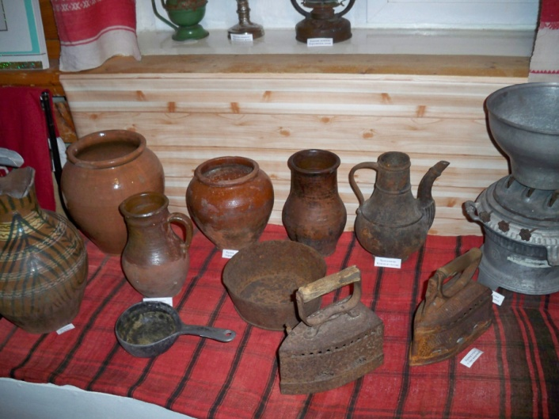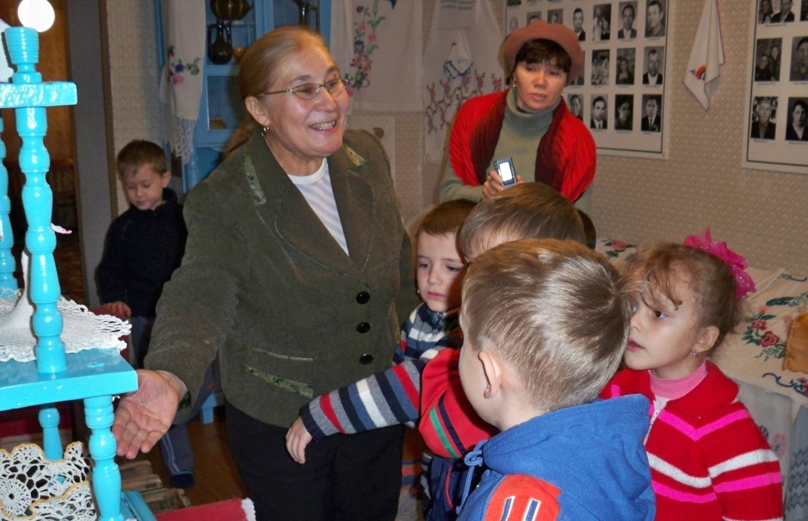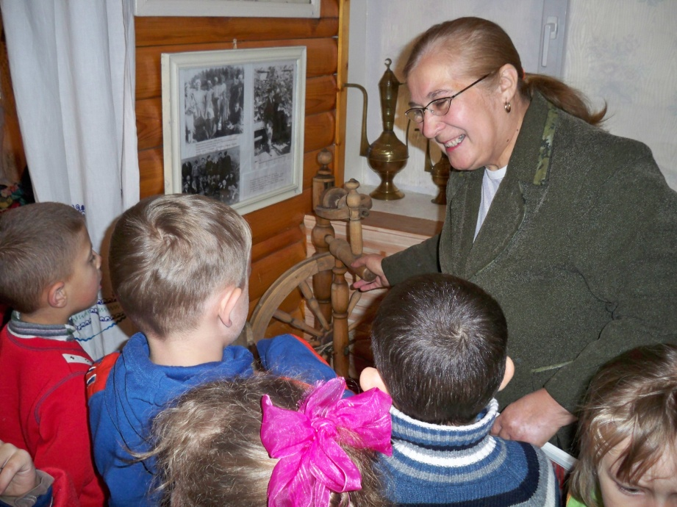 При проведении бесед рассматривали кукол в национальных костюмах, керамической посуды, вышитых и тканых изделиях, одежды, домашней утвари. Обычно такие беседы проводили в мини-музеи, где дети могли воочию увидеть предметы, которыми пользовались в старину, соприкоснуться с бытом, укладом жизни наших бабушек и дедушек. С детьми более старшего возраста не ограничились беседами в мини-музеи, а проводила экскурсии в краеведческий музей и музей изобразительного искусства. Дети, посещая музеи приобщались к миру искусства, у детей формировалось представление «образа музея» как храма искусства, в котором хранятся художественные коллекции культурно-исторического значения. В мини-музеи проводились вечера-досуги с детьми младшего возраста «Эбидэ кунакта», «Эбинен сорле сандыгы»; со старшими детьми «Аулак ой», «Капка тобендэ», «Тэгэри китте йомгагым», совместно с музыкальным руководителем и воспитателями данных групп. От каждой новой встречи, дети получали радость и удовольствие и с нетерпением ждали новых вечеров посиделок. В группах эта же работа продолжалась: рассматривали альбомы по народному искусству, читали сказки татарских писателей и поэтов; разучивали стихи, народные пословицы и поговорки, играли в народные игры; ставили драматизацию по сказкам. Тем самым у детей поддерживался постоянный интерес к изучаемому материалу.

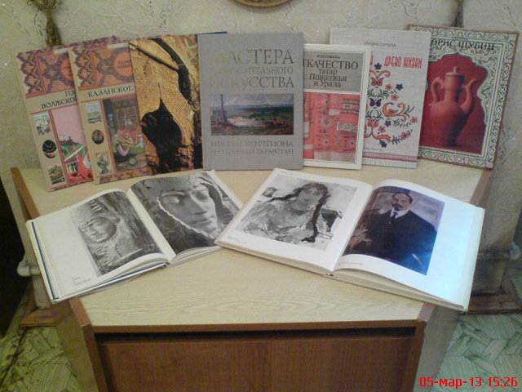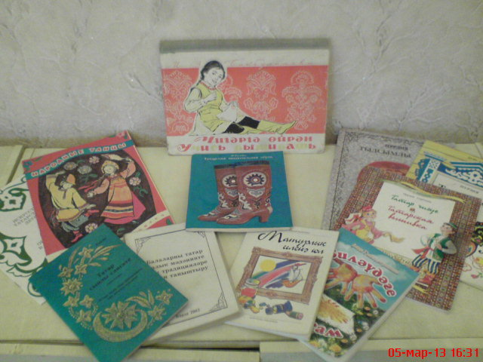 Для закрепления знаний детей об элементах татарского орнамента и умения использовать их в украшении одежды и предметов быта, проводились дидактические игры. Это такие как: «Оденем Айсылу и Рамиля в татарский костюм», «Составь узор», «Четвёртый лишний», «Выложи орнамент», «Дорисуй элемент», «Что лишнее?», «Собери узор» и многие другие. Благодаря этому, дети, легче запоминали названия элементов татарского орнамента, учились принципам построения симметричных узоров и композиций, описывали внешний вид и характерные признаки; закрепляли знания об элементах национального костюма (тюбетейка, калфак, камзол, читек и т.д.).

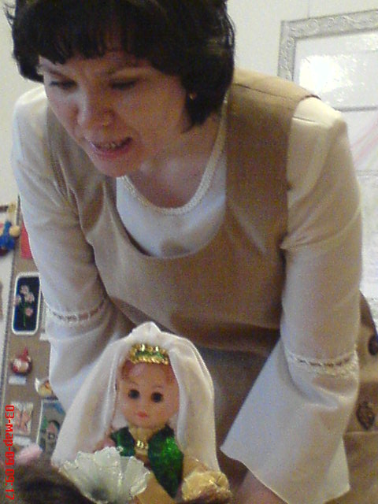 При ознакомлении с татарским искусством во второй младшей группе в начале рассматривали предметы быта и одежды. Для этого были оформлены альбомы, папки. Отбирались предметы, с характерными очертаниями и узорами: это керамический горшок, кувшин, пиала, фартук, полотенце и т.д. Узоры отбирала наиболее простые, с учётом возможностей детей (точки, кружочки, прямые и ломанные линии, листики и цветы приёмом примакивания); использовала на занятиях нетрадиционные способы изображения (рисование пальчиками, ватными палочками, губкой). С детьми были проведены занятия: «Коврик», «Горшочек», «Украсим полотенце» и др. На занятиях по лепке украшали узорами вылепленные, из глины, изделия (тарелка, пиала), с помощью печаток разных по форме; также детей знакомила с татарскими национальными блюдами, которые впоследствии на занятиях лепили из солёного теста, создавая при этом игровые ситуации; н-р: «Сегодня у нашей куклы Айгуль день рождение, давайте мы для неё испечём оладушки (коймак)». Это такие занятия: «Пряник», «Коймак», «Сладости для кукол».

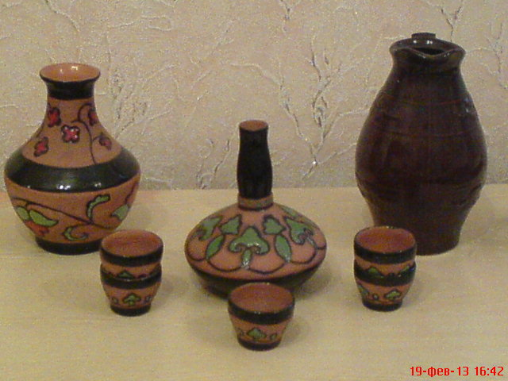 Знакомство детей 4-5 лет с предметами народного творчества проводила в виде игр и коротких бесед. Беседы включали в себя лишь основные сведения. Н-р, в городе Казани живут и работают мастера гончары, где изготавливают из глины красивую посуду, игрушки. Сначала их лепят, как они высохнут, они их расписывают татарским орнаментом, яркими красками. При знакомстве с татарским орнаментом подводила детей к созданию выразительного образа при изображении предметов, используя варианты формы по величине, дополняя основную форму характерными деталями и используя разнообразные цвета. При показе образца подчёркивала ритмичность движения: каждый элемент в узоре повторяется несколько раз, поэтому у детей была возможность упражняться в его выполнении. Дети учились создавать узор сначала по образцу (образец повторялся детьми без изменений): «Украшение фартука», «Украсим Айсылу платьице», а впоследствии и по замыслу «Нарисуй, какой хочешь узор»; (намечала лишь построение узора): «Я, бы тюльпаны поместила бы по углам подушки, а розетту в центре» и т.д. Детям очень понравились занятия, на которых они украшали наволочки печатанием узоров и лепили из солёного теста национальное татарское блюдо «Чак-чак».

Планируя знакомство детей 5-6 лет с декоративной посудой, отбирала предметы, которые могли развивать воображение у детей. Это такие как расписанные татарским орнаментом посуда, самовар, поднос, сделанные из папье-маше; фарфоровые чайные сервизы, керамическая посуда. Для беседы о посуде подбирала несколько сосудов разной формы, но одного промысла – это вызывало у детей эмоциональный отклик и появлялось возможность сравнивать их между собой, как по форме, так и по орнаменту. Дети из таких бесед узнали, для чего предназначался каждый предмет и как он называется, что такую посуду делают мастера-художники, которые прославились своими изделиями в республике. Знакомство с декоративной посудой не ограничивалось беседами, в вечернее время организовывались просмотр иллюстраций, альбомов, книг. Дети на занятиях познакомились с ленточным способом лепки посуды. Большое удовольствие доставляло детям работать с солёным тестом и создавать из него национальные блюда: чак-чак, очпочмак, хворост, кыстыбый; для игры в магазин. С детьми были проведены следующие занятия: «Тылсымлы балчык», «Рельефны эвэлэу», «Горшочек», «Кыстыбый – национальное блюдо татар» и др.

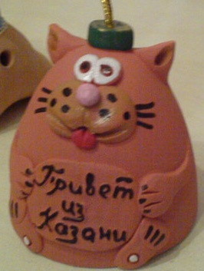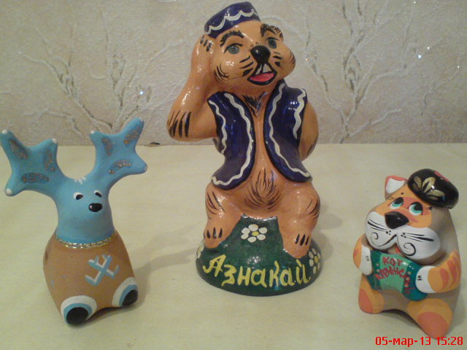 На занятиях по рисованию при рассматривании изделий народного прикладного искусства подбирала предметы с более сложным узором. Дети осваивали способ рисования новых элементов: листья, георгины, лотосообразные, сердцеобразные мотивы и др. Дети знакомились с правилами симметричного расположения элементов в узоре на квадрате, круге. Предлагала различные вырезанные из бумаги предметы, одежду, н-р: силуэты платья, фартука, кувшина, вазы, ичеги, калфак, тюбетейка. Такие занятия с украшением, вырезанных из бумаги, предметов приносило детям большое удовлетворение, они не просто наносили узор, а задумывались над его расположением. Занятия по рисованию и по аппликации тесно были связаны между собой. Для этого в группе, воспитателями, был изготовлен альбом по декоративно-прикладному искусству, который способствовал развитию у детей эстетического восприятия и предлагал самостоятельно придумывать узоры разных сочетаний из бумаги, путём симметричного вырезывания. Были проведены следующие занятия: «Кукла в национальном костюме», «Украшение национальных форм одежды», «Солге бизэу», «Аллы-голле алъяпкычым», «Калфак для Гольчачак» и др. Итоговым занятием стало «Татарские мастера», где дети показали свои знания и умения.

Декоративная лепка с детьми 6-7 лет шире раскрывает возможности изображения: это и декоративные пластины, и различные сосуды, созданные гончарами разных народов, и лепка фигурок человека и животных по типу народных игрушек. Знакомство с народным прикладным искусством приобретало новые формы: дидактические игры, которые углубляют представление детей о выразительных особенностях предметов 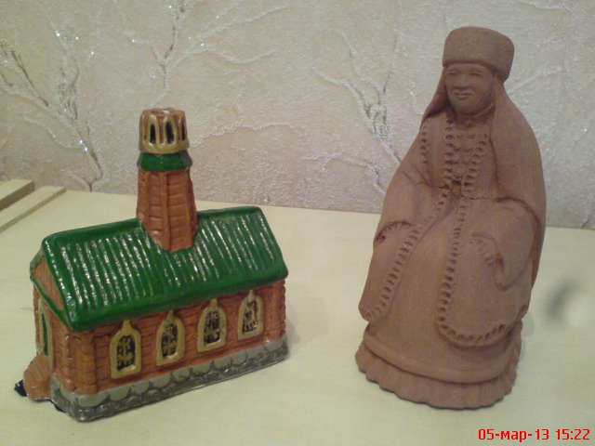декоративного искусства, влияют на развитие их умственной активности; экскурсия в краеведческий музей; просмотр иллюстраций в книгах по народному искусству. Вся работа была 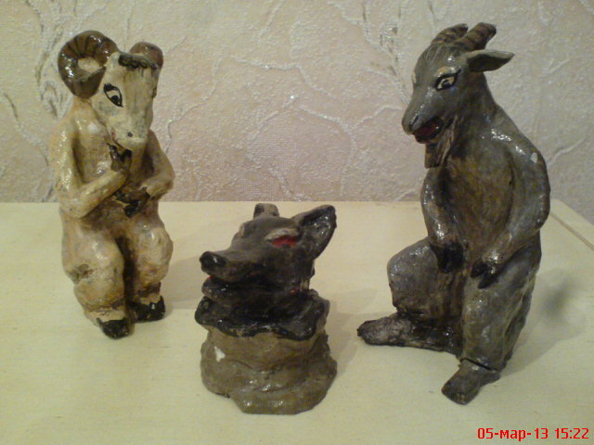тесно связана с беседами о народных промыслах, и о тех людях, которые создают эти изделия. Дети знакомились с творчеством известных мастеров в разных промыслах: художником Б. Шубиным, 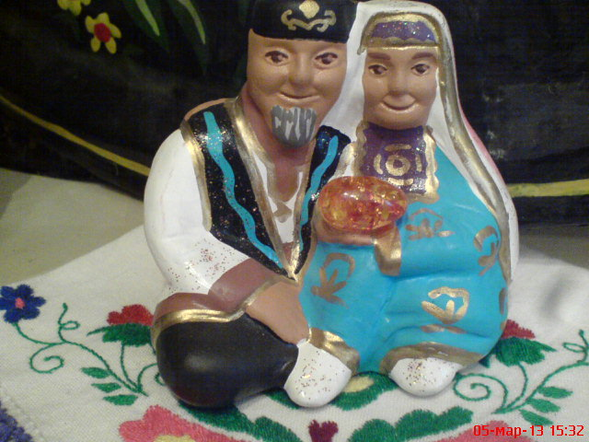скульптором Б. Урманче, актюбинской мастерицей по лепке народных игрушек Илсияр Салаховой, продолжательницей традиций татарских мастериц Р. Файзуллиной.

Дети знакомились с новыми способами лепки посуды из колец (глиняные кольца укладываются одно на другое и плотно соединяются между собой) и из куска глины, шарообразной или цилиндрической формы, путём выбирания её стекой (горшочек, ваза, кувшин, крынка). При лепке декоративных пластин: «Тукранбаш рельефын эвэлэу», «Лалэ чэчэге», дети предварительно создавали эскиз для будущей работы и по нему упражнялись воплощать свой замысел.

Устраивала выставки керамической посуды, игрушек, предметов быта, одежды, где я выступала в роли продавца, а дети были покупателями. Перед детьми ставилось условие, чтобы «покупатель» рассказывал о предмете, который он хочет купить: для чего он ему нужен, какой формы и как украшен. Если по описанию ребёнка можно было догадаться, о каком предмете идёт речь, то этот ребёнок получал карточку с изображением предмета. Так в игре закреплялись знания детей о народных промыслах. Роль «продавца» - впоследующем заменял любой ребёнок.

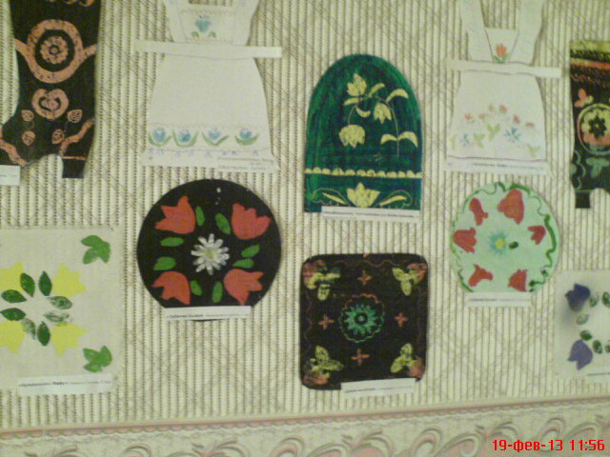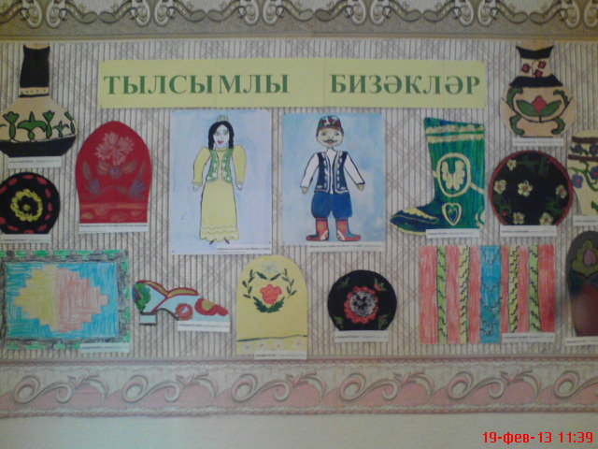 На занятиях по рисованию дети составляли более сложные узоры на предметах разной формы на основе образцов декоративного искусства (керамики, вышивка, кожаная мозаика и пр.). На занятиях «Калфак бизэу», «Тубэтэй бизэу», при украшении, детьми, головных уборов, обращала внимание на своеобразие в расположении узоров на калфаках и тюбетейках: «Ребята, посмотрите, на поверхности калфака (в верхней части) расположен одиночный пышный букет и бордюр в виде полосы, на котором располагаются узоры в определённом ритме: каждый элемент повторяется дважды, для тюбетеек так же, как и для калфака, характерно ленточное расположение узора по основанию убора. Узоры, на круглой поверхности тюбетейки, размещаются по кругу или же имеют цветочную композицию в центре круга». На таких занятиях использовала нетрадиционный способ изображения: граттаж. Дети с большим удовольствием украшали этим способом обувь, головные уборы, предметы быта.

Как и в старшей группе, занятия по аппликации и рисованию тесно взаимосвязаны. Для воспроизведения в детских аппликациях из бумаги отирались наиболее простые и часто встречающиеся растительные мотивы: тюльпаны, колокольчика, гвоздики, декоративные фигуры многолепестковых цветков и листьев. Дети учились подбирать разные варианты цветов бумаги, изменять количество элементов и композиционный строй орнамента, определять способы их изображения. Итоговым занятием в подготовительной группе стало интегрированное занятие «Халкымнын кунел бизэклэре», где дети показали свои творческие и художественные способности в разных видах деятельности: музыке, аппликации, рисовании и лепке.

Наряду с изобразительной деятельностью в подготовительной группе вела занятия по ручному труду, где продолжила свою работу по ознакомлению детей с народной вышивкой. Детей знакомила с творчеством Р. Файзуллиной, с татарской вышивкой (тамбур, гладь), а также и другим техникам вышивания (изонить, крестиком, стебельчатый шов), рассматривали вышитые изделия: фартуки, полотенца, платочки и др.. На занятиях по ручному труду, дети, овладевали умением вышивать разными способами: изонитью, крестиком, тамбуром, стебельчатым швом на разном материале (картон, бархатная бумага, ткань) по мотивам татарского орнамента. Дети с огромным желанием и интересом работали с бисером, делая сувениры для своих близких мам, пап, воспитателей. На неделе «Специалист» было показано занятие по ручному художественному труду к 1000-летию Казани, где дети показали свои умения в работе с разными материалами: выжигание, бисероплетение, вышивание разными техниками: изонитью и крестиком.

Все занятия по изобразительной деятельности были построены в игровой форме и включали в себя разные части: рассматривание предметов народного быта, одежды, посуды, игрушек народного характера; приход кукол в национальной одежде, рассказ воспитателя о татарском народном искусстве, аудиозапись, слушание народной музыки, песен, чтение стихотворений татарских поэтов; рисование, лепка, вышивание, бисероплетение.

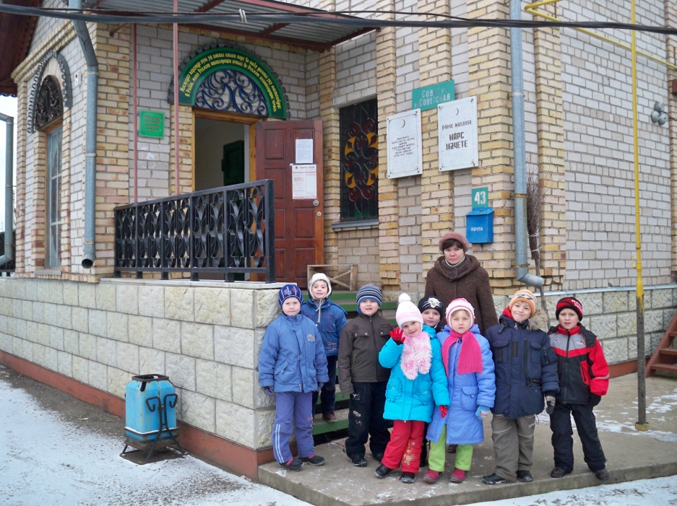 В основу занятий положен комплексно- тематический характер; сочетание наглядных, игровых и практических приёмов позволяет сделать изобразительную деятельность увлекательным занятием, приносящим результат взрослым и удовлетворение детям.

Вся проделанная, мною работа, по ознакомлению с татарским народным искусством, тесно была связана и с узкими специалистами: музыкальным руководителем и инструктором по физ. воспитанию. Это совместное проведение национальных праздников: «Сомбелэ», «Нэуруз», «Корга боткасы», «Сабантуй» и др.; досугов и развлечений с использованием народных игр, татарского фольклора, песен, 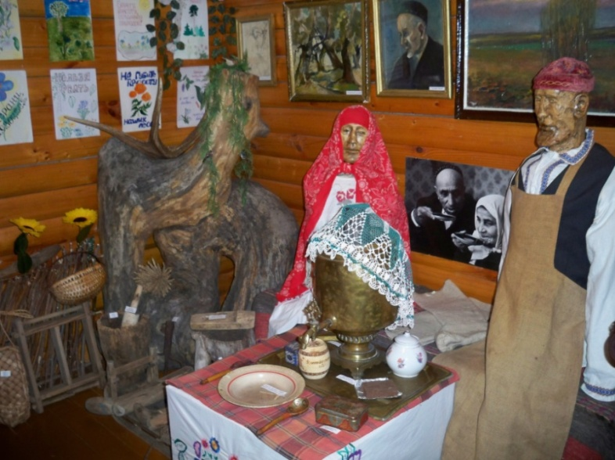частушек, стихов, театрализованных представлений, танцев. Всё это позволяет сделать вывод, что включение ребёнка в различные виды художественной деятельности несёт в себе огромный духовный заряд, эстетический и нравственный потенциал, веру ребёнка в торжество прекрасного, в победу добра и справедливости; приобщает детей к духовной культуре своего народа и возникает стремление самим научиться создавать прекрасное.